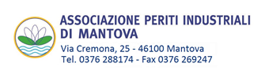

Modulo di iscrizione corso 24 Ottobre 2023

“Impatti ed opportunità legate a PNRR e Transizione 4.0”

NOME: ________________________________
COGNOME: _____________________________
CODICE FISCALE: _________________________
INDIRIZZO MAIL: _________________________
CELL: ___________________________________

DATI PER FATTURAZIONE:
Ragione sociale: _________________________
Indirizzo: _______________________________
P.iva: ________________________________
Pec: ___________________________________
Codice destinatario: ______________________
Costo: 40,00 EURO + IVA TOT 48,80 euro
Bonifico intestato a: AS.P.I.M. Banca MPS Iban IT80L0103057820000008330078
Inviare il seguente modulo con la copia del bonifico eseguito a: periti.indmn@virgilio.it

Luogo, data e firma.

